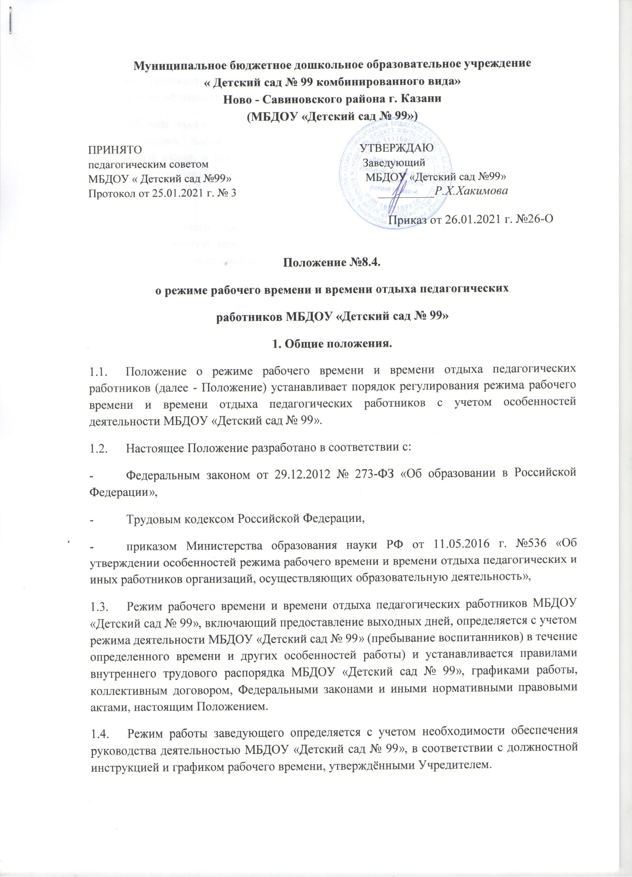

1.5. С целью ознакомления педагогических работников МБДОУ «Детский сад № 99» с настоящим положением, МБДОУ «Детский сад № 99» размещает его на информационном стенде или на официальном сайте МБДОУ «Детский сад №99» сети Интернет.
1.6. Рабочим временем педагогических работников МБДОУ «Детский сад № 99» является норма часов, за которую педагогическим работникам выплачивается должностной оклад, а также время проведения мероприятий (педсоветов, совещаний и т.д.), присутствие на которых для педагогического работника обязательно.
2.Режим рабочего времени
2.1. Режим рабочего времени в МБДОУ «Детский сад №99» предусматривает пятидневную рабочую неделю с двумя выходными (суббота, воскресенье). Накануне нерабочих праздничных дней продолжительность рабочего времени сокращается на один час.
2.2. Продолжительность рабочего времени педагогических работников включает воспитательную, а также другую педагогическую работу, предусмотренную квалификационными характеристиками по должности и особенностями режима рабочего времени и времени отдыха педагогических работников МБДОУ «Детский сад №99».
2.3. Продолжительность рабочего времени (норма часов педагогической работы за 1 ставку) для педагогических работников устанавливается исходя из сокращенной продолжительности рабочего времени не более 36 часов в неделю.
Продолжительность ежедневной работы педагогических работников определяется графиком работы, утвержденным заведующим МБДОУ «Детский сад №99». Продолжительность рабочего дня воспитателей определяется графиком сменности, который составляется, согласовывается с профсоюзным комитетом МБДОУ «Детский сад № 99», утверждается приказом заведующего МБДОУ «Детский сад №99» ежегодно перед началом учебного года. Графики доводятся до сведения работников под роспись. При необходимости в указанные графики могут вноситься коррективы с обязательным утверждением заведующего МБДОУ «Детский сад №99» и ознакомлением работников под роспись. Педагогическим работникам в зависимости от должности и (или) специальности с учетом особенностей их труда устанавливается:
2.3.1. Норма часов педагогической работы за ставку заработной платы:
36 часов в неделю – педагогу-психологу;
20 часов в неделю – учителю - логопеду;
24 часа в неделю – музыкальному руководителю;
30 часов в неделю – инструктору по физической культуре;
36 часов в неделю – воспитателям (по графику).
2.4. Соотношение учебной и другой педагогической работы в пределах рабочей недели у
педагогических работников устанавливается на основании приказа МО и Н РФ от 22.12.2014г. № 1601 «О продолжительности рабочего времени/нормах часов педагогических работников за ставку заработной платы» и локальными нормативными актами МБДОУ «Детский сад № 99».
2.5. Нормируемая часть рабочего времени педагогических работников вытекает из должностных обязанностей, предусмотренных Уставом МБДОУ «Детский сад № 99», Правилами внутреннего трудового распорядка, тарифно-квалификационными характеристиками, и регулируется графиками и планами работы, в т.ч. личными планами
педагогического работника, и включает:
- выполнение обязанностей, связанных с участием в работе педагогических, методических
советов, с работой по проведению родительских собраний, консультаций, оздоровительных, воспитательных и других мероприятий, предусмотренных образовательной программой;
- организацию и проведение методической, диагностической и консультативной помощи
родителям (законным представителям), семьям, обучающим детей на дому в соответствии с медицинским заключением;
- время, затрачиваемое непосредственно на подготовку к работе по обучению и воспитанию воспитанников, изучению их индивидуальных способностей, интересов и склонностей, а также их семейных обстоятельств и жилищно-бытовых условий;
- выполнение дополнительно возложенных на педагогических работников обязанностей,
непосредственно связанных с образовательным процессом, с соответствующей дополнительной оплатой труда (руководство творческой группой, организация проектной деятельности и др.).
2.6. Нагрузка работников, находящихся к началу учебного года в отпуске по уходу за ребенком до достижения им возраста 3 лет либо ином отпуске, устанавливается при распределении ее на очередной учебный год на общих основаниях и передается на этот период для выполнения другим работникам.
2.7. Тарификация работников производится 1 раз в год в сентябре текущего учебного года. В апреле текущего учебного года может проводиться предварительная тарификация на
следующий учебный год в целях повышения качества расстановки кадров и обеспечения
кадровой политики.
2.8. Работодатель по своей инициативе, при производственной необходимости имеет право привлечь к сверхурочной работе работника (работников) МБДОУ «Детский сад №99».
2.9. Периоды отмены образовательного процесса для воспитанников МБДОУ «Детский сад № 99» по санитарно-эпидемиологическим, климатическим и другим основаниям являются рабочим временем педагогических работников МБДОУ «Детский сад № 99», если они не совпадают с отпуском. Педагогические работники привлекаются к методической, организационной работе в порядке и на условиях, предусмотренных в п.2.5. настоящего Положения, в т.ч. к выполнению хозяйственных работ, не требующих специальных знаний (мелкий ремонт, уборка группы, работа на территории и др.) в пределах установленного для каждого педагогического работника рабочего времени с сохранением установленной заработной платы. При невыполнении по независящим от педагогического работника причинам объема установленной учебной нагрузки, уменьшение заработной платы не производится.
2.10. Старший воспитатель МБДОУ «Детский сад №99» осуществляют учет использования рабочего времени педагогическими работниками: отсутствие работников на период отпусков, периодов нетрудоспособности и др. причинам, совмещение работниками должностей на период отсутствующих. Данную информацию доводят до сведения заведующего МБДОУ «Детский сад №99».
2.11. В случае неявки на работу по болезни или другой уважительной причине работник обязан:
- своевременно известить старшего воспитателя или непосредственно заведующего МБДОУ «Детский сад №99»;
- представить соответствующий документ, подтверждающий отсутствие на рабочем месте, в первый день выхода на работу (листок нетрудоспособности или др.);
- воспитателям необходимо согласовывать время (смену) выхода на работу у старшего
воспитателя.
2.12. Воспитатели должны строго выполнять свои функциональные обязанности, предусмотренных должностной инструкцией.
3. Время отдыха.
3.1. Работа в выходные и нерабочие праздничные дни запрещается, за исключением случаев, предусмотренных ст. 113 ТК РФ.
3.1.1. Привлечение работников к работе в выходные и нерабочие праздничные дни производится с их письменного согласия, в случае необходимости выполнения заранее непредвиденных работ, от срочного выполнения которых зависит в дальнейшем нормальная работа МБДОУ «Детский сад №99».
3.1.2. Привлечение работников к работе в выходные и нерабочие праздничные дни оформляется приказом МБДОУ «Детский сад №99».
3.1.3. Работа в выходной и нерабочий праздничный день оплачивается не менее чем в двойном размере. При совпадении выходного и праздничного нерабочего дня выходной день переносится на следующий после праздничного рабочий день. Накануне праздничного дня рабочий день сокращается на один час.
3.2. Перерыв для отдыха и питания.
3.2.1. Для воспитателей, выполняющих свои обязанности непрерывно в течение рабочего дня, перерыв для приема пищи не устанавливается. Воспитателям обеспечивается возможность приема пищи одновременно вместе с воспитанниками.
3.2.2. Время приема пищи (обеда) для других категорий педагогических работников
устанавливается циклограммой педагогической деятельности на учебный год, утвержденного приказом заведующего МБДОУ «Детский сад №99». Время обеда не входит в рабочее время и не оплачивается.
3.3. Ежегодные отпуска работникам предоставляются в соответствии с графиком отпусков, утверждаемым администрацией по согласованию с Профкомом МБДОУ «Детский сад №99». График отпусков составляется на основании согласования с руководителями структурных подразделений МБДОУ «Детский сад № 99». Совместителям предоставляется период отпуска согласно графику основного места работы.
3.4. График отпусков составляется на каждый календарный год не позднее 15 декабря текущего года и доводится до сведения всех работников.
3.5. При предоставлении работникам ежегодного оплачиваемого отпуска за первый год работы до истечения шести месяцев его продолжительность должна соответствовать установленной для этих должностей продолжительности и оплачиваться в полном размере.
3.6. Работникам, имеющим путевки на лечение и отдых, предоставляются очередные отпуска вне графика (по личному письменному заявлению).
3.7. При несвоевременной выплате отпускных начало отпуска (по заявлению работника) может переноситься на время задержки выплат с продолжением выполнения своих трудовых обязанностей.
3.8. Работники имеют право на получение отпуска без сохранения заработной платы. Разовая продолжительность отпуска, как правило, не должна превышать 15 календарных дней. Получив отпуск без сохранения заработной платы, работник может в любой момент прервать его и выйти на работу, поставив об этом в известность Администрацию.
3.9. Педагогические работники МБДОУ «Детский сад №99» имеют право на длительный
отпуск сроком до одного года не реже, чем через каждые десять лет непрерывной педагогической работы в порядке, установленном федеральным органом исполнительной
власти, осуществляющим функции по выработке государственной политики и нормативно правовому регулированию в сфере образования.
4. Заключительные положения
4.1. Срок Положения – до замены новым.
4.2. МБДОУ «Детский сад №99» обеспечивает доступность и открытость информации путем размещения настоящего Положения на официальном сайте детского сада в сети Интернет на сайте «Электронное образование РТ» edu.tatar.ru.

